# **I Primavera en Japón Vuelo desde Los Ángeles**

**MT-30234** - Web: <https://viaje.mt/w1qir>

**11 días y 9 noches**

Desde $3699 USD | DBL + 999 IMP

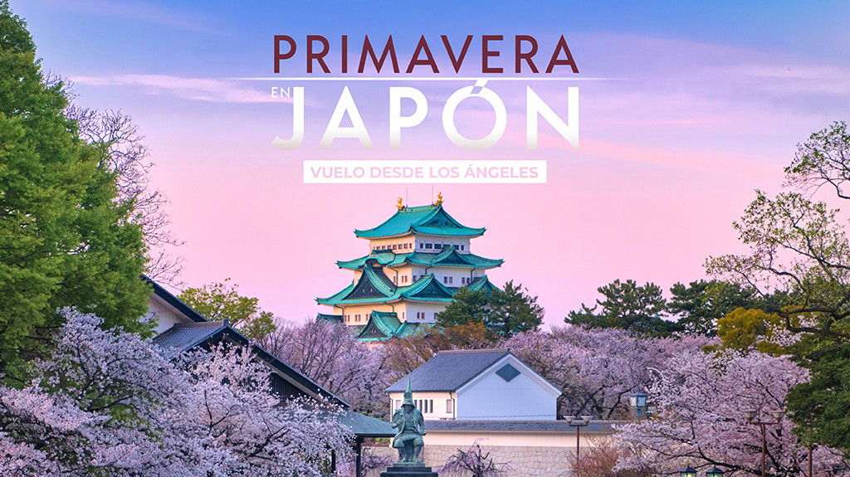

**Incluye vuelo con**

|  |
| --- |
|  |

#### **I SALIDAS**

|  |
| --- |
| **2026** |
| Abril: 09 |

#### **I PAISES**

Japon.

#### **I CIUDADES**

Tokio, Kioto, Nara, Osaka, Gujo, Shirakawago, Takayama, Nagoya, Hakone.

#### **I ITINERARIO**

**DÍA 01. LOS ÁNGELES ✈ TOKIO**

Cita en el aeropuerto Internacional de Los Ángeles para abordar vuelo con destino a Narita. Noche a bordo.

**DÍA 02. TOKIO**

Llegada al aeropuerto Internacional de Narita y después de los trámites de inmigración y aduana se encontrarán con nuestro guía de habla hispana, quien le asistirá para abordar el autobús. Comenzaremos la visita de Tokio para conocer Santuario Meiji, dedicado al ex-emperador Mutsuhito, continuamos la visita al Templo Senso-ji amp; calle comercial Nakamise en Asakua, visitaremos la plaza del Palacio Imperial (No entrarán en el recinto del palacio). Continuamos con la visita de Ginza. Alojamiento

**DÍA 03. TOKIO 🚌 KIOTO 🚌 NARA 🚌 KIOTO**

Desayuno. Salida hacia Kioto. visita de Kyoto para conocer el Santuario de Fushimi Inari. En Nara conoceremos el Templo Todai-ji (imagen de Buda gigante), el Parque de Nara (con muchos ciervos). Después de la visita, regreso a Kioto. Alojamiento.

**DÍA 04. KIOTO**

Desayuno. Comienzo de la visita de Kioto para conocer el Templo dorado Kinkaku-ji. Visitaremos Castillo Nijo. Parque Maruyama y Barrio de Geishas Gion. Alojamiento.

**DÍA 05. KIOTO 🚌 OSAKA 🚌 KIOTO**

Desayuno. Día libre. Alojamiento.

Puedes elegir entre 2 opcionales para aprovechar el día:

Sugerimos realizar visita opcional (no incluida con costo adicional) DÍA COMPLETO EN OSAKA donde visitaremos:

El castillo de Osaka, es el monumento más destacado de Osaka, cuya historia se remonta a finales del siglo 16. Hoy en día, el museo del interior documenta su riqueza histórica, y el parque circundante y la zona verde son ideales para pasear y relajarse.

Umeda Sky Building: Visitaremos un lugar mágico que capturará tu corazón y te dejará sin aliento. Adéntrate en un mundo de maravillas en el raro y exquisito Observatorio del Jardín Flotante al Aire Libre, una experiencia única que no encontrarás en ningún otro lugar de Japón.

Visita al Museo Samurái y prueba de armadura: Siéntase como un guerrero samurai en esta divertida e interactiva gira de un día. Es el entretenimiento perfecto para niños y adultos por igual. No tendrá que preocuparse por las barreras del idioma, ya que realizará una visita guiada con explicaciones detalladas en inglés sobre todo lo relacionado con Samurai. Si siempre has querido probar la armadura Samurai, esta gira te dará la oportunidad de, además de tener réplicas de espadas. Una experiencia museística completamente única e interactiva.

Dotonbori Tsuribori: Uno de los principales destinos turísticos de Osaka, se encuentra a lo largo del canal Dotonbori. La zona es conocida por su vida nocturna y está llena de una explosión de luces de neón, deliciosa comida callejera, vibraciones retro, tiendas y bares. El área también alberga el famoso letrero de Glico Man, que es un lugar popular para tomar fotografías tanto para turistas como para lugareños

Sugerimos realizar visita opcional (no incluida con costo adicional) “ENTRADA A LOS ESTUDIOS UNIVERSAL”:

Universal Estudios es el parque temático más grande de Osaka, asu vez, es el segundo parque más visitado de Japón. Es uno de los cuatro Universal Parques y Resorts del mundo y fue el primer parque temático construido en Asia. Experimenta la primera zona temática de Mario del mundo y la atracción "Mario Kart: Koopa s Challenge", ambas galardonadas con los prestigiosos Premios Thea. La primera atracción interactica de Mario Kart en un parque temático que te dejará con un subidón de adrenalina. Explora la magia mientras te abres camino a través de The Wizarding World of Harry Potter". Deleita a los más pequeños en la zona temática de los Minions y descubre otros puntos magníficos que disfrutan tanto niños como adultos.

**DÍA 06. KIOTO 🚌 GUJO 🚌 SHIRAKAWAGO 🚌 TAKAYAMA**

Desayuno. Comenzamos con nuestra visita a Gujo Hachiman, una experiencia con modelos de comida de plástico. Continuamos con nuestra visita de Shirakawago para conocer una casa al estilo Gasshozukuri. Después, traslado a Takayama. Llegada al Hotel. Alojamiento.

**DÍA 07. TAKAYAMA 🚌 NAGOYA 🚌 HAKONE**

Desayuno. Visita en Takayama donde visitaremos el Distrito histórico de Sannomachi y tendremos una cata de sake. Después, traslado hacia la estación de Nagoya, onde conocerán el Barrio Sanmachi (con casas tradicionales). Continuamos la visita a Yataikaikan (exposición de carrozas del Festival de Takayama). Salida de Nagoya en tren bala. Llegada a la estación de Odawaya y traslado al hotel en autobús con guía local de habla española. Alojamiento.

**DÍA 08. HAKONE 🚌 TOKIO**

Desayuno. Visita al Valle de Owakudani (en teleférico), posteriormente conoceremos el Lago Ashi (paseo en barco). Almuerzo en un restaurante local. Después visitaremos Santuario de Hakone. Traslado al hotel en Tokio. Alojamiento.

**DÍA 09. TOKIO**

Desayuno. Día libre. Alojamiento.

Sugerimos realizar visita opcional (no incluida con costo adicional) “KAMAKURA” Podremos rumbo a Kamakura, nos vestiremos con un kimono tradicional para disfrutar de tu visita japonesa al 100% y para presencial una de las actividades más típicas de Japón, una ceremonia de té. Posteriormente visitaremos el Templo Hase Kannon, uno de los templos más importantes de Kamakura. Aquí la principal figura del templo es la deidad budista Kannon de 11 caras, con 18 metros de altura. Esta considerada como la estatua budista de madera más grande de Japón. En la explanda donde se encuentra el pabellón de Kannon, se eleva un mikrador con vistas a la costa de Kamakura. Después iremos a conocer El Gran Buda de Bronce, es una estatua de b ronce de 13,35 metros de altura, situado en la calle de Kamakura que se extiende desde el santuarrio Tsurugaoka Hachimangu hasta la estación de Kamakura. Empápate del ambiente de esta peculiar franja de modernidad en el centro de una ciudad antigua. De regreso al hotel haremos una parada en el barrio de Ginza, lugar idílico para hacer compras.

**DÍA 10. TOKIO**

Desayuno. Día libre. Alojamiento

Sugerimos realizar la siguiente visita opcional (no incluida - con costo adicional) "TEAMLAB" El concepto general de Teamlab Planet es la inmersión corporal. El museo consiste en cuatro grandes exposiciones y siente obras de arte distintas que exploramos descalzos para sentirnos más cerca del arte. Porque éste es justamente otro de los conceptos de teamLab Planets: las sensaciones, sentir con nuestro propio cuerpo las instalaciones artísticas. Aquí todo gira en torno a estos conceptos y es por ello que en teamLab Planets nos sumergimos en el arte, a menudo de manera literal. Sin duda una experiencia única.

**DÍA 11. TOKIO ✈ LOS ÁNGELES**

Desayuno. A la hora indicada traslado al aeropuerto para tomar vuelo con destino a la Ciudad de México.

**– Este itinerario puede sufrir modificaciones por condiciones de carreteras, clima, otros aspectos no previsibles o disponibilidad al momento de reservar.**

**– El orden de los servicios puede cambiar.**

#### **I TARIFAS**

| **TARIFAS 2026** | | | | | | |
| --- | --- | --- | --- | --- | --- | --- |
| Doble | $ 3699 |
| Sencilla | $ 4499 |
| Menor | $ 3699 |

|  |  |
| --- | --- |
| **Impuestos Aéreos 2026** | $ 999 |

|  |  |
| --- | --- |
| SUPLEMENTOS 2026 | |
| Abril: 9 | $ 99 |

- Precios indicados por persona en USD - Los precios cambian constantemente, así que te sugerimos la verificación de estos, y no utilizar este documento como definitivo, en caso de no encontrar la fecha dentro del recuadro consultar el precio del suplemento con su ejecutivo.

#### **I HOTELES**

|  |  |  |  |
| --- | --- | --- | --- |
| **HOTELES PREVISTOS O SIMILARES** | | | |
| **País** | **Ciudad** | **Hotel** | **Tipo** |
| Japón | Tokio | Hotel Jal City Tokyo Toyosu | Primera |
| Japón | Kioto | El Príncipe Kyoto Takaragaike | Primera |
| Japón | Takayama | Hotel Associa Takayama resort | Primera |
| Japón | Hakone | Hotel Osio Prince | Primera |
| Ésta es la relación de los hoteles utilizados más frecuentemente en este circuito. Reflejada tan sólo a efectos indicativos, pudiendo ser el pasajero alojado en establecimientos similares o alternativos | | | |

**Precios vigentes hasta el 31/12/2025**

#### **I EL VIAJE INCLUYE**

● Boleto de avión en viaje redondo Los Ángeles – Tokio – Los Ángeles.

● Boleto de tren bala clase turista Nagoya – Odawara.

● 04 noches de alojamiento en Tokio.

● 03 noches de alojamiento en Kioto.

● 01 noches de alojamiento en Takayama.

● 01 noches de alojamiento en Hakone.

● Régimen alimenticio indicado en itinerario.

● Traslados indicados.

● Visitas indicadas.

● Guías de habla hispana.

● Autocar con aire acondicionado.

#### **I EL VIAJE NO INCLUYE**

● Gastos personales y extras en los hoteles.

● Bebidas.

● Propinas para maleteros, camaristas, meseros, etc.

● Propinas en Japón.

● Gastos extras en los hoteles como llamadas telefónicas, lavandería, etc.

● Ningún servicio no especificado como incluido o especificado como opcional.

● Impuestos aéreos por persona.

**POLÍTICAS DE CONTRATACIÓN Y CANCELACIÓN**

<https://cdn.mtmedia25.com/contratos/contratoadhesion-astromundo-20241002.pdf>

**Precios indicados en USD, pagaderos en Moneda Nacional al tipo de cambio del día.**

**Los precios indicados en este sitio web, son de carácter informativo y deben ser confirmados para realizar su reservación ya que están sujetos a modificaciones sin previo aviso.**

#### **VISA**

**JAPÓN**

Las personas mexicanas portadoras de un pasaporte ordinario con validez mayor a seis meses pueden realizar actividades turísticas hasta por 180 días consecutivos sin solicitar visa, siempre que cuenten con pasaporte ordinario con una vigencia mayor a 6 meses y demostrando a su llegada contar con medios económicos suficientes y reservaciones de hotel para su estancia. No obstante, lo anterior, la decisión de ingreso o no de pasajeros extranjeros a ese país es facultad exclusiva de las autoridades migratorias en los aeropuertos de ese país.Se recomienda generar un código QR en el siguiente link para agilizar los trámites aeroportuarios de ingreso al país:

[https://www.vjw.digital.go.jp/main/#/vjwplo001/](https://www.vjw.digital.go.jp/main/#/vjwplo001)